**Escuela Normal de Educación Preescolar del Estado de Coahuila**

**Ciclo 2021 – 2022**



**Licenciatura en Educación Preescolar**

**4° “B”**

**Curso: Prevención de la Violencia en la Escuela**

**Unidad 2. Estrategias para prevenir la violencia en la escuela y en el aula.**

**Maestro: David Gustavo Montalván Zertuche**

**Competencias Profesionales:**

- Diseña planeaciones aplicando sus conocimientos curriculares, psicopedagógicos, disciplinares didácticos y tecnológicos para propiciar espacios de aprendizaje incluyentes que respondan a las necesidades de todos los alumnos en el marco del plan y programas de estudio.

-Actúa de manera ética ante la diversidad de situaciones que se presentan en la práctica profesional.  
-Colabora con la comunidad escolar, padres de familia, autoridades y docentes, en la toma de decisiones y en el desarrollo de alternativas de solución a problemáticas socioeducativas.

Alumna: Adanary Avigail Rodríguez Moreno

Saltillo Coahuila, enero del 2022

**El acoso escolar – Bullying**

**Introducción**

El acoso escolar es un tema que en los últimos años ha tenido más relevancia en la educación y ha sido de preocupación para maestros, directivos, padres de familia y por supuesto los mismos alumnos, al hablar de acoso escolar o bullying, muchas de las personas piensan que es ser sólo violentado físicamente, pero, al hacer mención de estas palabras quiere decir que el acoso puede ser tanto físico como psicológico.

De acuerdo a la página oficial del Poder Judicial de la Ciudad de México, el acoso escolar es una forma de violencia entre compañeros en la que uno o varios alumnos molestan y agreden de manera constante y repetida a uno o varios compañeros, quienes no pueden defenderse de manera efectiva y generalmente están en una posición de desventaja o inferioridad.

A pesar de que en tiempos pasados ya se podía presenciar actos violentos en las instituciones, no había mucho movimiento por combatirlo o prevenirlo, porque era más común que los maestros fueran los agresores, ya que eran vistos por la sociedad como personas de gran respeto y autoridad.

Ahora bien, este ensayo tiene como propósito dar a conocer lo que es el acoso escolar, iniciando con la justificación del porqué se eligió este tema, así como la importancia de trabajar actividades con alumnos, que les hagan tomar conciencia de que actuar y reaccionar de forma violenta no es lo ideal, por otro lado este documento tiene se compone de un apartado de legislación, en donde se habla sobre algunas leyes que amparan a los niños, y están en contra del maltrato infantil.

Asimismo se va a abordar el desarrollo de una propuesta de actividad para niños de nivel preescolar y doy a conocer los resultados obtenidos, terminando con una conclusión de la actividad ejecutada y anexando las referencias bibliográficas utilizadas a lo largo de este documento.

**Justificación**

El bullying (acoso escolar) es un subtipo de agresión que se caracteriza por presentarse entre escolares de forma reiterada hacia un alumno en específico y se identifica desequilibrio de poder entre agresores y víctimas (Mendoza-González y Pedroza-Cabrera, 2015), ahora, el porque hablar de este tema, es muy sencillo, entre más se pongan acciones para prevenir este tipo de situaciones, mejores serán las convivencias en las instituciones educativas, además de ayudar a que los alumnos hagan conciencia desde edades tempranas que reaccionar de forma violenta – agresiva no es nada correcto, y que siempre el diálogo es una buena salida para resolver problemas.

En el acoso escolar intervienen: los agresores, las víctimas y los testigos, es decir los alumnos, docentes u otros miembros de la comunidad escolar que presencian las agresiones hacia las víctimas. Estos últimos juegan un papel muy importante pues suelen estimular las agresiones, cuando se ríen, aplauden, felicitan a los agresores o por el contrario apoyando a las víctimas, denunciando el acoso.

Como afirma Hamodi Galán, C., & Jiménez Robles, L. (2018)., la violencia se produce cuando se da una mala interacción entre los individuos y el contexto en el que conviven, por ello es muy importante que los estudiantes adquieran habilidades que les ayuden a enfrentarse a situaciones difíciles y de conflicto de forma pacífica y sin recurrir a la violencia, tanto en el entorno escolar como en el resto de las esferas sociales, de ahí surge la idea de trabajar actividades dinámicas con niños de 3 a 6 años de edad.

Recordando que es un trabajo en conjunto en donde se tienen que involucrar los padres de familia, estudiantes, maestros y directivos, teniendo presente el bienestar de cada uno de los alumnos.

**Legislación**

La legislación es el proceso por el cual uno o varios órganos del Estado formulan y promulgan determinadas reglas jurídicas de observancia general a las que se da el nombre específico de leyes, en pocas palabras la ley es el producto de la legislación. Ahora, como primer momento, hablaré sobre la Constitución Política de los Estados Unidos Mexicanos, del artículo 3°, en donde se menciona que toda persona tiene derecho a la educación, y el Estado, Federación, Ciudad y Municipios tienen que garantizarlo, asimismo hace hincapié en que la educación básica es obligatoria, por otro lado, en la Ley General de Educación, en el Capítulo II, artículo 5, se sigue hablando sobre que todos tienen derecho a la educación, pero además de aludir que la educación debe contribuir a su bienestar, a la transformación y el mejoramiento de la sociedad de la que forma parte.

Ahora, efectivamente la escuela es un factor que puede contribuir a que la sociedad mejore, pero antes es necesario iniciar por la institución educativa, por ello el hecho implementar actividades para combatir el bullying y hacer uso del diálogo para solucionar conflictos desde niveles educativos iniciales como lo es el preescolar, ayudará poco a poco a formar ciudadanos responsables, razonables, y consientes en sus acciones.

Conjuntamente está la Ley General de los Derechos de Niñas, Niños y Adolescentes, en donde en el artículo 2, se hace mención que se deben garantizar sus derechos, además de que se plasman principios rectores en donde se substancia el derecho a la vida, a la no discriminación, a la igualdad, inclusión, y sobre todo al acceso a una vida libre de violencia.

**Actividad ejecutada**

La actividad que se había planeado fue enfocada a clases presencial, sin embargo, hubo contratiempos y se aplicó de manera virtual, es decir, por WhatsApp, esto debido a que una semana se suspendieron clases por falta agua en el jardín, las tuberías se taparon y por indicaciones de mi académica de acompañamiento (AA), se tuvo que trabajar a distancia, y después, a la siguiente semana fuimos citadas a tutorías las cuales duran una semana, y como es en otro municipio esa semana también se trabaja por el grupo de WhatsApp.

Así que la planeación se adecuo para que se pudiera trabajar de esta manera, pero sin perder el aprendizaje que se tenía desde un inicio, a continuación, describo cada una de las actividades (inicio, desarrollo, y cierre), y agrego algunas evidencias de cada una.

* Inicio: En la actividad de inicio lo que realicé fue mandar un vídeo (tik tok), en donde les explico a los alumnos de lo que vamos a hablar y a realizar en ese día, posteriormente les envié un vídeo de un cuento para que lo observaran, y algunas preguntas acordes al vídeo para que reflexionaran.

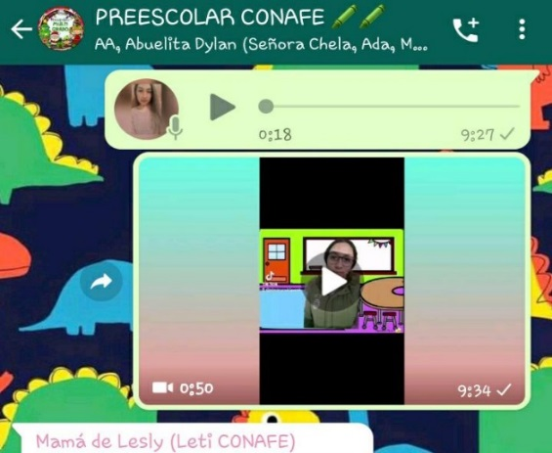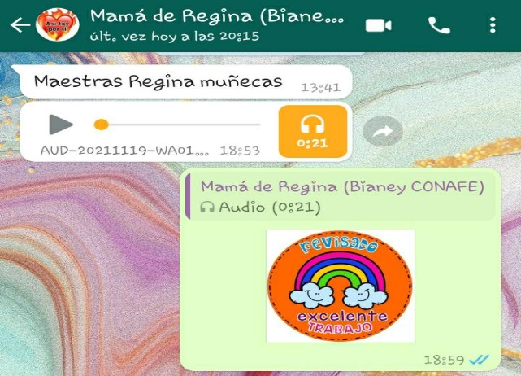

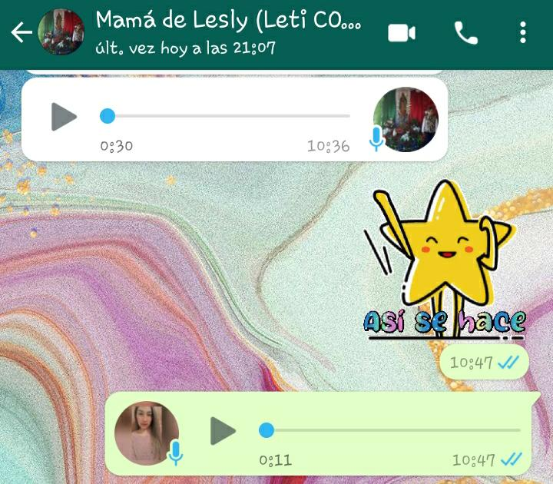

En esta actividad sólo algunas madres de familia enviaron evidencia de audios de los alumnos, en donde responde las preguntas.

* Desarrollo: En el desarrollo se les envió una ruleta con números e imágenes en relación a actitudes positivas y negativas acorde a una buena convivencia, ahí tenían que elegir una y enviar un vídeo en donde respondieran si era una actitud mala o buena y por qué.

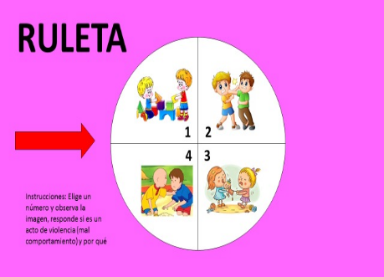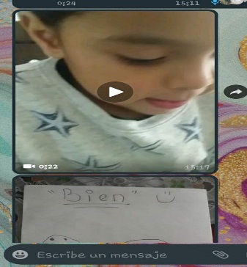

Link de vídeo:

<https://drive.google.com/file/d/1M__WV9m4tnjNBeMSLa_ZRC2vr3dO_Hrb/view?usp=sharing>

* Cierre: En el desarrollo se les pidió que hablaran con su mamá sobre las buenas y malas acciones, y que realizaran un dibujo de una sana y mala convivencia, y explicaran mediante un audio lo que dibujaron.

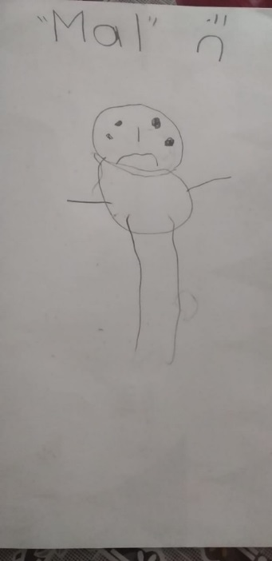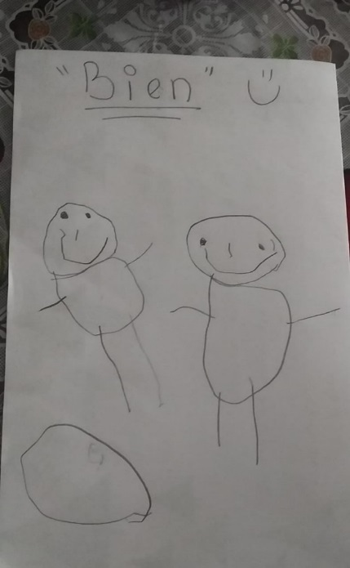

**Conclusión**

En definitiva, el acoso escolar es un tema que se debe trabajar siempre por combatirlo, si bien la educación es obligatoria, y se piensa que puede ayudar a formar buenos ciudadanos, también debe tenerse como un espacio seguro, en donde cada niño tenga el deseo de asistir, disfrute su estancia, se exprese y forme una buena comunicación con sus compañeros.

Por otro lado con la actividad que se ejecutó, puedo decir que en estos tiempos es indispensable tener diferentes formas de trabajo por si se llegan a presentar clases virtuales, además el uso de material manipulable es muy necesario para que los alumnos comprendan más el tema, aunque con esta ejecución de la actividad se tuvieron respuestas buenas, al estar con alumnos de manera presencial, y al cuestionarlos un poco sobre lo ya antes realizados me di cuenta que ellos ven a la violencia sólo como actos físicos, algunos ya comprenden las buenas y malas acciones, y sobre lo importante que es convivir.

Para mis próximas prácticas puedo incluir el uso de títeres y poner diferentes escenarios a su disposición para que comprendan mejor estas situaciones, además de incluir actividades en donde los padres de familia se involucren más, y así empezar a trabajar estos temas desde el contexto inmediato del alumno.

Bibliografía:

Constitución Política de los Estados Unidos Mexicanos (Const) Art.3. (México) https://n9.cl/spwlv

Hamodi Galán, C., & Jiménez Robles, L. (2018). Modelos de prevención del bullying: ¿qué se puede hacer en educación infantil?. IE Revista de investigación educativa de la REDIECH, 9(16), 29-50.

LGE. Ley General de Educación (30 de septiembre de 2019). Diario Oficial de la Federación. Recuperado de: <https://bit.ly/3pwukUf>

Mendoza, B., Morales, T. y Arriaga, Y. (2015). Variables proximales relacionados con violencia escolar y bullying en alumnado de bachillerato. Special Issue of Psychology, Society and Education Journal, 7(2), 185-200.

Recuperado de: <https://bit.ly/3sno7xg>

Recuperado de: <https://bit.ly/3q3d2Pf>

Recuperado de: <https://bit.ly/3zpmMHQ>

Rúbrica

